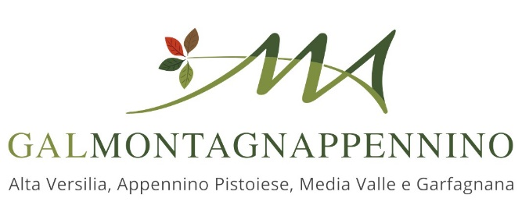

**Progetto cofinanziato da FEASR – Regolamento (UE) 1305/2013 – PSR 2014/2020 Regione Toscana**

**Misura 19 – GAL MontagnAppennino – Operazione 4.1.1**

*“Miglioramento della redditività e della competitività delle aziende agricole”*

**[http://t1.gstatic.com/images?q=tbn:ANd9GcSH7JThkJVonyrT1JrRjhVxHVcmfoVR3uLPsi-iHyEPxXhq7ySOBQ](http://www.google.it/imgres?imgurl=http://www.lapania.it/img/default/stemma_comune.jpg&imgrefurl=http://www.lapania.it/&usg=__QppWMGMSAqXNoZWUCd1IdqOHh1c=&h=255&w=141&sz=30&hl=it&start=0&zoom=0&tbnid=87GZLOvqcYHx9M:&tbnh=111&tbnw=61&ei=zMVPTZOQMomFswaeutC2Dw&prev=/images?q%3DLOGO%2BCOMUNE%2BDI%2BMOLAZZANA%26hl%3Dit%26sa%3DG%26biw%3D786%26bih%3D481%26gbv%3D2%26tbs%3Disch:1&itbs=1&iact=hc&vpx=121&vpy=110&dur=1453&hovh=111&hovw=61&tx=99&ty=46&oei=zMVPTZOQMomFswaeutC2Dw&esq=1&page=1&ndsp=12&ved=1t:429,r:0,s:0)BENEFICIARIO XXXXXXXXXXXXXXXXX**

**TITOLO PROGETTO**

**BREVE DESCRIZIONE DEL PROGETTO**

